TÊN BÀI DẠY:
Bài 2: YÊU THƯƠNG CON NGƯỜI
Môn học: GDCD; lớp: 6A1-6A11
Thời gian thực hiện: 3 tiết
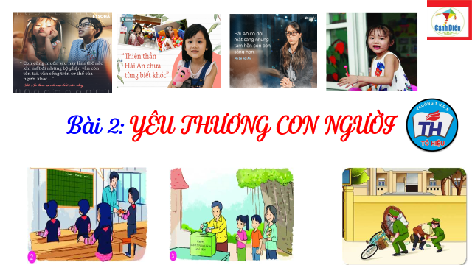
I. MỤC TIÊU:
1. Về kiến thức:
- Khái niệm và biểu hiện của tình yêu thương con người.
- Giá trị của tình yêu thương con người.
- Những việc làm thể hiện tình yêu thương con người.
- Thái độ, hành vi thể hiện tình yêu thương con người.
- Những biểu hiện trái với tình yêu thương con người cần phê phán, lên án.
2. Về năng lực:
Học sinh được phát triển các năng lực:
-Tự chủ và tự học: Tự giác học tập, lao động, thực hiện được những việc làm thể hiện tình yêu thương con người.
- Điều chỉnh hành vi: Nhận biết được những chuẩn mực đạo đức, những giá trị truyền thống của tình yêu thương con người. Có kiến thức cơ bản để nhận thức, quản lí, điều chỉnh bản thân và thích ứng với những thay đối trong cuộc sổng nhằm phát huy giá trị to lớn của tình yêu thương con người.
- Phát triển bản thân: Tự nhận thức bản thân; lập và thực hiện kế hoạch hoàn thiện bản thân nhằm phát huy những giá trị về tình yêu thương con người theo chuẩn mực đạo đức cùa xã hội. Xác định được lí tường sổng của bản thân lập kế hoạch học tập và rèn luyện, xác định được hướng phát triển phù hợp của bản thân đế phù hợp với các giá trị đạo đức về yêu thương con người.
- Tư duy phê phán: Đánh giá, phê phán được những hành vi chưa chuẩn mực, vi phạm đạo đức, chà đạp lên các giá trị nhân văn của con người với con người.
- Hợp tác, giải quyết vần đề: Hợp tác với các bạn trong lớp trong các hoạt động học tập; cùng bạn bè tham gia các hoạt động cộng đồng nhằm góp phần lan tỏa giá trị của tình yêu thương con người.
3. Về phẩm chất:
- Yêu nước: Tự hào về truyền thống nhân ái, đoàn kết tương trợ, tinh thần tương thân, tương ái của dân tộc.
- Nhân ái: Luôn cổ gắng vươn lên đạt kết quà tốt trong học tập; tích cực chủ động tham gia các hoạt động tập thể, hoạt động cộng đồng để góp phần vun đắp giá trị của tình yêu thương con người.
- Trách nhiệm: Có ý thức và tích cực tham gia các hoạt động tập thể, hoạt động cộng đồng để phát huy truyền thống yêu thương con người. Đấu tranh bảo vệ những truyền thống tốt đẹp; phê phán, lên án những quan niệm sai lầm, lệch lạc trong mối quan hệ giữa con người với con người.
II. THIẾT BỊ DẠY HỌC VÀ HỌC LIỆU.
1. Thiết bị dạy học: Máy chiếu power point, màn hình, máy tính, giấy A0, tranh ảnh
2. Học liệu: Sách giáo khoa, sách giáo viên, sách bài tập Giáo dục công dân 6, tư liệu báo chí, thông tin, clip.
III. TIẾN TRÌNH DẠY HỌC:
1. Hoạt động 1: Khởi động (Mở đầu)
a. Mục tiêu:
- Tạo được hứng thú với bài học.
- Học sinh bước đầu nhận biết về tình yêu thương con người để chuẩn bị vào bài học mới.
- Phát biểu được vấn đề cần tìm hiểu: Tình yêu thương con người là gì? Biểu hiện của
tình yêu thương con người? Giải thích được một cách đơn giản ý nghĩa của tình yêu
thương con người?
b. Nội dung: Giáo viên hướng dẫn học sinh tiếp cận với bài mới bằng trò chơi “Thẩm thấu âm nhạc”
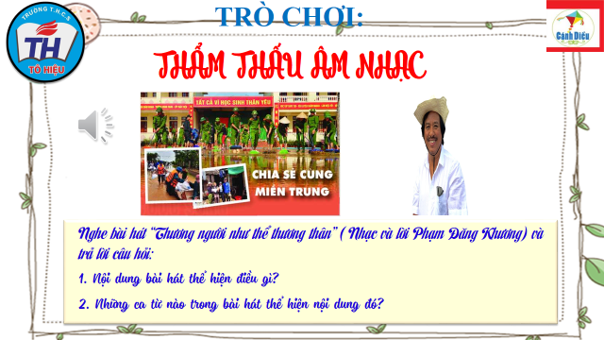
c. Sản phẩm: Câu trả lời của học sinh.
Câu 1: Nội dung bài hát thể hiện tình cảm mến thương giữa người với người.
Câu 2: Những ca từ trong bài hát thẻ hiện nội dung: Lúc gian nan chia nhau từng tấm áo, ta đang sống giữa vòng tay mọi người, cùng tiếng ca, ước mơ cùng chung tiếng nói, thương người như thể thương thân.
d. Tổ chức thực hiện:
Hoạt động của thầy, trò | Nội dung cần đạt
Bước 1: Chuyển giao nhiệm vụ học tập:
- GV giao nhiệm vụ cho HS thông qua trò chơi “Thẩm thấu âm nhạc”
Luật chơi:
- Xem video “Thương lắm miền Trung ơi” và trả lời câu hỏi:
- 1. Hình ảnh gợi em nhớ tới sự việc nào xảy ra ở nước ta?
- 2. Trước sự việc đó, Nhà nước và Nhân dân ta đã có những hành động gì?
- 3. Em hãy chia sẻ cảm xúc của mình trước những hành động đó.
Bước 2: Thực hiện nhiệm vụ học tập
- HS làm việc cá nhân, suy nghĩ, trả lời.
Bước 3: Báo cáo kết quả và thảo luận
- Học sinh cử đại diện lần lượt trình bày các câu trả lời.
Câu 1: Nội dung bài hát thể hiện tình cảm mến thương giữa người với người.
Câu 2: Những ca từ trong bài hát thẻ hiện nội dung: Lúc gian nan chia nhau từng tấm áo, ta đang sống giữa vòng tay mọi người, cùng tiếng ca, ước mơ cùng chung tiếng nói, thương người như thể thương thân.
- Giáo viên: Quan sát, theo dõi quá trình học sinh thực hiện, gợi ý nếu cần
Bước 4: Đánh giá kết quả thực hiện nhiệm vụ
- Gv nhận xét, đánh giá, chốt vấn đề và giới thiệu chủ đề bài học
Yêu thương con người là truyền thống quý báu của dân tộc, cần được giữ gìn và phát huy.Vậy yêu thương con người là gì? Biểu hiện của yêu thương con người như thế nào cô và các em sẽ cùng tìm hiểu trong bài học ngày hôm nay.
2. Hoạt động 2: Khám phá (Hình thành kiến thức mới)
Nhiệm vụ 1: Tìm hiểu nội dung: Thế nào là yêu thương con người
a. Mục tiêu:
- Nêu được khái niệm yêu thương con người.
b. Nội dung:
- GV giao nhiệm vụ cho học sinh đọc thông tin, cùng tìm hiểu nội dung thông tin nói về bé Hải An trong sách giáo khoa.
- GV giao nhiệm vụ khám phá kiến thức bài học cho học sinh thông qua hệ thống câu hỏi, phiếu bài tập để hướng dẫn học sinh: Yêu thương con người là gì?
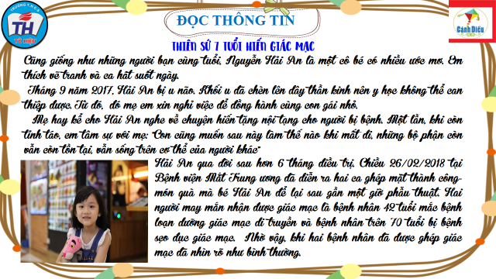

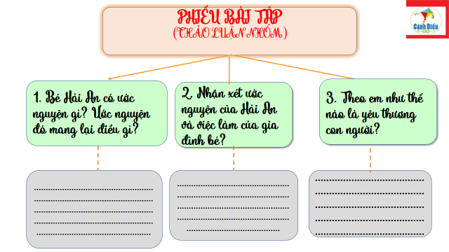
c. Sản phẩm: Câu trả lời của học sinh.
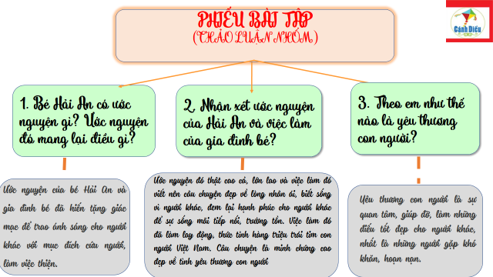
d. Tổ chức thực hiện:
Nhiệm vụ 1: Khái niệm yêu thương con người  Bước 1: Chuyển giao nhiệm vụ học tập:  - GV giao nhiệm vụ cho HS thông qua hệ thống câu hỏi của phiếu bài tập  Gv yêu cầu học sinh đọc thông tin  Gv chia lớp thành 3 nhóm, yêu cầu học sinh thảo luận theo tổ, nhóm và trả lời câu hỏi vào phiếu bài tập  Câu 1: Bé Hải An có ước nguyện gì? Ước nguyện đó mang lại điều gì?  Câu 2: Nhận xét ước nguyện của Hải An và việc làm của gia đình bé?  Câu 3: Theo em như thế nào là yêu thương con người?  Bước 2: Thực hiện nhiệm vụ học tập  - Học sinh làm việc nhóm, suy nghĩ, trả lời.  - Học sinh hình thành kĩ năng khai thác thông tin trả lời  Bước 3: Báo cáo kết quả và thảo luận  - Học sinh cử đại diện lần lượt trình bày các câu trả lời.  - Giáo viên: Quan sát, theo dõi quá trình học sinh thực hiện, gợi ý nếu cần  Bước 4: Đánh giá kết quả thực hiện nhiệm vụ  - Gv nhận xét, đánh giá, chốt vấn đề | I. Khám phá  1. Khái niệm  *Thông tin  *Nhận xét  Yêu thương con người là quan tâm, giúp đỡ và làm những điều tốt đẹp cho người khác, nhất là những lúc gặp khó khăn, hoạn nạn.
2. Hoạt động 2: Khám phá (Hình thành kiến thức mới)
Nhiệm vụ 2: Tìm hiểu nội dung: Biểu hiện của yêu thương con người
a. Mục tiêu:
- Liệt kê được các biểu hiện yêu thương con người.
b. Nội dung:
- GV giao nhiệm vụ cho học sinh quan sát tranh, tình huống
- GV giao nhiệm vụ khám phá kiến thức bài học cho học sinh thông qua hệ thống câu hỏi, phiếu bài tập và trò chơi để hướng dẫn học sinh: Biểu hiện của yêu thương con người?
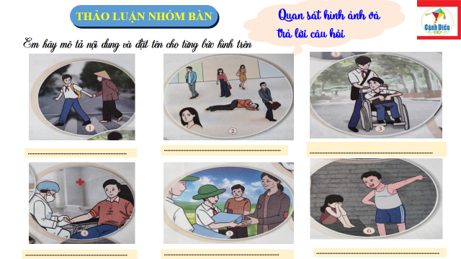

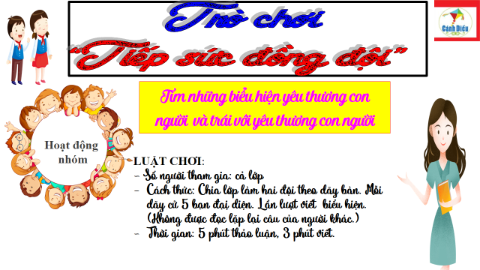
c. Sản phẩm: Câu trả lời của học sinh; Sản phẩm của các nhóm (Phiếu bài tập, phần tham gia trò chơi....)
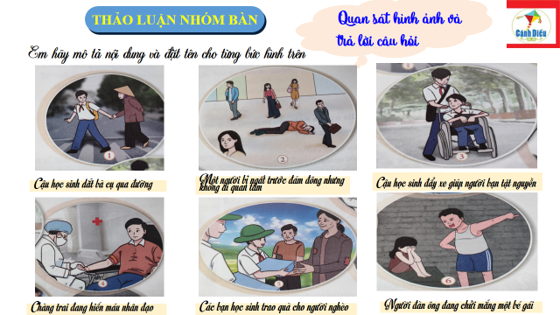
d. Tổ chức thực hiện:
Nhiệm vụ 2: Biểu hiện của yêu thương con người  Bước 1: Chuyển giao nhiệm vụ học tập:  - GV giao nhiệm vụ cho HS thông qua câu hỏi sách giáo khoa, phiếu bài tập và trò chơi “Tiếp sức đồng đội”  ? Em hãy quan sát những hình ảnh dưới đây và trả lời câu hỏi: Em hãy mô tả nội dụng và đặt tên cho từng bức hình trên.  * Trò chơi “Tiếp sức đồng đội”  Luật chơi:  + Giáo viên chia lớp thành hai đội. Mỗi đội cử 5 bạn xuất sắc nhất.  Nhóm 1: Tìm hiểu biểu hiện của tình yêu thương con người.  Nhóm 2: Tìm biểu hiện trái với tình yêu thương con người  + Thời gian:Trò chơi diễn ra trong vòng năm phút.  + Cách thức: Các thành viên trong nhóm thay phiên nhau viết các đáp án, nhóm nào viết được nhiều đáp án đúng hơn thì nhóm đó sẽ chiến thắng.  Bước 2: Thực hiện nhiệm vụ học tập  - HS:  + Nghe hướng dẫn.  + Hoạt động nhóm trao đổi, thống nhất nội dung, hình thức thực hiện nhiêm vụ, cử báo cáo viên, kỹ thuật viên, chuẩn bị câu hỏi tương tác cho nhóm khác.  +Tham gia chơi trò chơi nhiệt tình, đúng luật.  - Giáo viên: Quan sát, theo dõi quá trình học sinh thực hiện, gợi ý nếu cần  Bước 3: báo cáo kết quả và thảo luận  GV:  - Yêu cầu HS lên trình bày.  - Hướng dẫn HS cách trình bày (nếu cần).  HS:  - Trình bày kết quả làm việc cá nhân  - Học sinh chơi trò chơi “người làm vườn nhân hậu”  Bước 4: Đánh giá kết quả thực hiện nhiệm vụ  -Học sinh nhận xét phần trình bày nhóm bạn  -Gv sửa chữa, đánh giá, rút kinh nghiệm, chốt kiến thức.  Giáo viên giới thiệu: Chú ý phân biệt yêu thương con người với lòng thương hại. | 2. Biểu hiện của yêu thương con người  + Yêu thương con người được thể hiện ngay ở những lời nói, việc làm và thái độ của môi con người trong cuộc sống hàng ngày.  +Yêu thương con người được thể hiện bằng những việc làm cụ thể ở trong gia đình, nhà trường và ngoài xã hội  1. Biểu hiện của yêu thương con người: Quan tâm, giúp đỡ thông cảm, sẻ chia, biết tha thứ, biết hi sinh vì người khác, ...  2. Biểu hiện trái với yêu thương con người: Nhỏ nhen, ích kỳ thờ ơ trước những khó khăn và đau khổ của người khác, bao che cho điều xấu, vô cảm, vụ lợi cá nhân, đánh đập, sỉ nhục người khác.
2. Hoạt động 2: Khám phá (Hình thành kiến thức mới)
Nhiệm vụ 3: Tìm hiểu nội dung: Ý nghĩa yêu thương con người
a. Mục tiêu:
- Hiểu vì sao phải yêu thương con người.
b. Nội dung:
- GV giao nhiệm vụ cho học sinh đọc thông tin, quan sát tranh, tình huống
- GV giao nhiệm vụ khám phá kiến thức bài học cho học sinh thông qua hệ thống câu hỏi, và trò chơi để hướng dẫn học sinh: Ý nghĩa của yêu thương con người là gì?
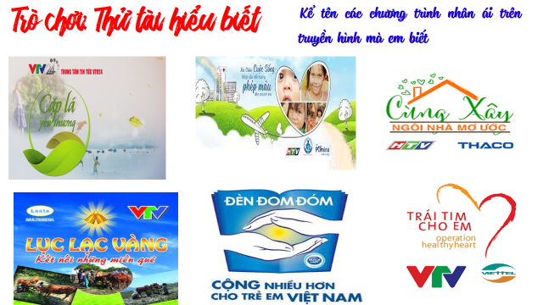

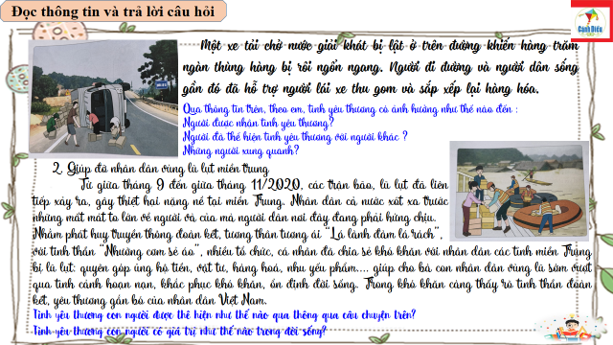

c. Sản phẩm: Câu trả lời của học sinh; Sản phẩm của các nhóm .
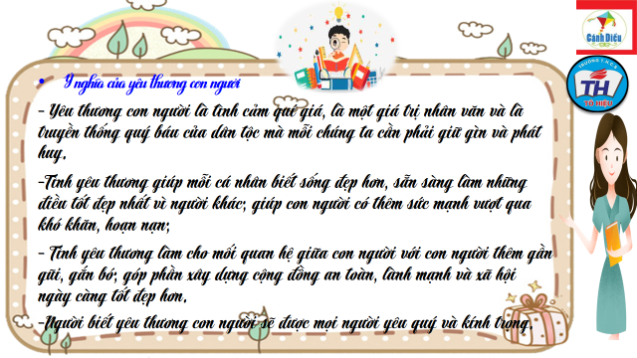
d. Tổ chức thực hiện:
Bước 1: Chuyển giao nhiệm vụ học tập:  - GV giao nhiệm vụ cho HS thông qua trò chơi, câu hỏi phần đọc thông tin.  * Trò chơi “Thử tài hiểu biết”  ? Kể tên các chương trình nhân ái trên truyền hình mà em biết.  * Khai thác thông tin  +Thông tin 1:  ?Người được nhận tình yêu thương?  ?Người đã thể hiện tình yêu thương với người khác ?  ?Những người xung quanh?  +Thông tin 2:  ?Tình yêu thương con người được thê hiện như thế nào qua thông qua câu chuyện trên?  ?Tình yêu thương con người có giá trị như thế nào trong đời sống?  Bước 2: Thực hiện nhiệm vụ học tập  - Học sinh làm việc cá nhân, suy nghĩ, trả lời.  - Giáo viên: Quan sát, theo dõi quá trình học sinh thực hiện, gợi ý nếu cần  Bước 3: Báo cáo kết quả và thảo luận  GV:  - Yêu cầu HS lên trình bày.  - Hướng dẫn HS cách trình bày (nếu cần).  HS:  - Trình bày kết quả làm việc nhóm  - Nhận xét và bổ sung cho nhóm bạn (nếu cần).  Bước 4: Đánh giá kết quả thực hiện nhiệm vụ  -Yc hs nhận xét câu trả lời.  -Gv đánh giá, chốt kiến thức. | 3. Ý nghĩa  - Yêu thương con người là tình cảm quí giá, là một giá trị nhân văn và là truyền thống quý báu của dân tộc mà mỗi chúng ta cần phải giữ gìn và phát huy.  -Tình yêu thương giúp mỗi cá nhân biết sống đẹp hơn, sẵn sàng làm những điều tốt đẹp nhất vì người khác; giúp con người có thêm sức mạnh vượt qua khó khăn, hoạn nạn;  - Tình yêu thương làm cho mối quan hệ giữa con người với con người thêm gần gũi, gắn bó; góp phần xây dựng cộng đồng an toàn, lành mạnh và xã hội ngày càng tốt đẹp hơn.  -Người biết yêu thương con người sẽ được mọi người yêu quý và kính trọng.  .
2. Hoạt động 2: Khám phá (Hình thành kiến thức mới)
Nhiệm vụ 4: Tìm hiểu nội dung: Cách rèn luyện
a. Mục tiêu:
- Đánh giá được thái độ, hành vi thể hiện tình yêu thương con người của bản thân và người khác.
- Liệt kê được các biểu hiện của yêu thương con người của bản thân.
b. Nội dung:
- GV giao nhiệm vụ khám phá kiến thức bài học cho học sinh thông qua hệ thống câu hỏi để hướng dẫn học sinh: Cách rèn luyện của học sinh về tình yêu thương con người.
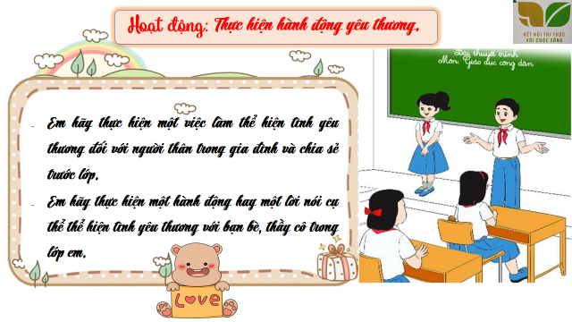
c. Sản phẩm: Câu trả lời của học sinh.
d. Tổ chức thực hiện:
Bước 1: Chuyển giao nhiệm vụ học tập:  - GV giao nhiệm vụ cho HS thông qua hoạt động: Thực hiện hành động yêu thương  -Em hãy thực hiện một việc làm thể hiện tình yêu thương đối với người thân trong gia đình và chia sẻ trước lớp.  -Em hãy thực hiện một hành động hay một lời nói cụ thể thể hiện tình yêu thương với bạn bè, thầy cô trong lớp em.  Bước 2: Thực hiện nhiệm vụ học tập  - HS nghe hướng dẫn, làm việc cá nhân suy nghĩ, trả lời.  - GV hướng dẫn HS bám sát yêu cầu của đề bài, hướng dẫn HS hoàn thành nhiệm vụ.  Bước 3: Báo cáo kết quả và thảo luận  GV:  - Yêu cầu HS lên trình bày.  - Hướng dẫn HS cách trình bày (nếu cần).  HS:  - Trình bày kết quả làm việc nhóm  - Nhận xét và bổ sung cho nhóm bạn (nếu cần).  Bước 4: Đánh giá kết quả thực hiện nhiệm vụ  - Nhận xét thái độ học tập và kết quả làm việc nhóm của HS.  - GV đưa ra các tiêu chí để đánh giá HS:  + Kết quả làm việc của học sinh.  + Thái độ, ý thức hợp tác nghiêm túc trong khi làm việc.  Gv sửa chữa, đánh giá, chốt kiến thức. | 4. Cách rèn luyện:
3. Hoạt động 3: Luyện tập
a. Mục tiêu:
-HS được luyện tập, củng cố kến thức, kĩ năng đã được hình thành trong phần Khám phá áp dụng kiến thức để làm bài tập.
b. Nội dung:
- Học sinh khái quát kiến thức đã học bằng sơ đồ tư duy.
- Hướng dẫn học sinh làm bài tập trong bài tập trong sách giáo khoa thông qua hệ thông câu hỏi, phiếu bài tập và trò chơi ...
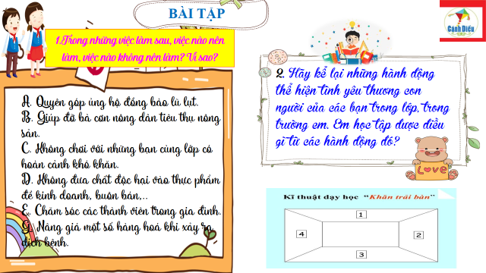

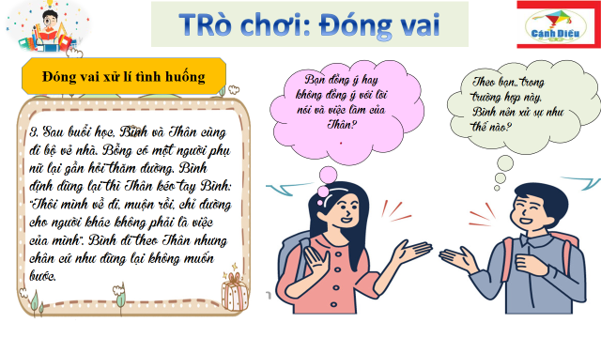
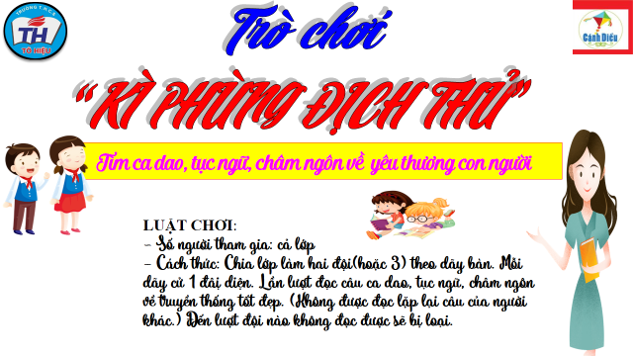
c. Sản phẩm: Câu trả lời của học sinh.
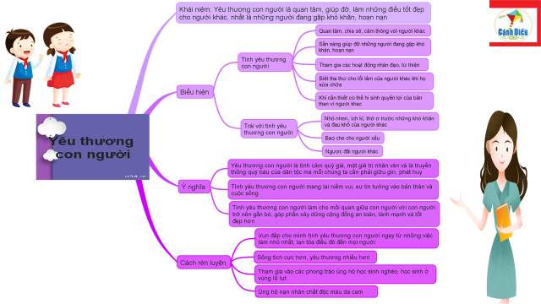

d. Tổ chức thực hiện:
Bước 1: Chuyển giao nhiệm vụ học tập:  - GV hướng dẫn học sinh làm bài tập trong bài tập trong sách giáo khoa thông qua hệ thông câu hỏi, phiếu bài tập và trò chơi ...  ? Hoàn thành sơ đồ tư duy bài học.  ? Bài tập: GV cho học sinh làm bài tập sách giao khoa theo từng bài ứng với các kĩ thuật động não, khăn trải bàn, trò chơi đóng vai..  1. Trong những việc sau, việc nảo nên làm, việc nào không nên làm? Vì sao?  A. Quyên góp ủng hộ đồng bào lũ lụt.  B. Giúp đỡ bà cơn nông dân tiêu thụ nông sản.  C. Không chơi với những bạn cùng lớp có hoàn cảnh khó khăn.  D. Không đưa chất độc hại vào thực phẩm đề kinh doanh, buôn bán,..  E. Chăm sóc các thành viên trong gia đình.  G. Nâng giá một số hàng hoá khi xảy ra dịch bệnh.  2. Hãy kể lại những hành động thể hiện tình yêu thương con người của các bạn trong lớp, trong trường em. Em học tập được điều gì từ các hành động đó?  3. Sau buổi học, Bình và Thân cùng đi bộ vẻ nhà. Bỗng có một người phụ nữ lại gần hỏi thăm đường. Bình định dừng lại thì Thân kéo tay Bình: “Thôi mình về đi, muộn rồi, chỉ đường cho người khác không phải là việc của mình”. Bình đi theo Thân nhưng chân cứ như đừng lại không muốn bước.  a) Em đồng ý hay không đồng ý với lời nói và việc làm của Thân?  b) Theo em, trong trường hợp này, Bình nên xử sự như thế nào?  4. Trong các câu tục ngữ, thành ngữ sau, câu nào nói vẻ tình yêu thương con người? Vì sao?  A. Một con ngựa đau cả tàu bỏ cỏ.  B. Mội miếng khi đới bằng một gói khi no.  C. Khỏng ai giàu ba họ, không ai khó ba đời.  D. Chị ngã em nâng.  E. Máu chảy ruột mềm.  G. Lá lành đùm lá rách.  ? Bài tập bổ sung: Em hãy tìm những câu ca dao, tục ngữ nói yêu thương con người.  - GV cho học sinh chơi trò chơi “Kì phùng địch thủ”  LUẬT CHƠI:  - Số người tham gia: cả lớp  - Cách thức: Chia lớp làm hai đội (hoặc 3) theo dãy bàn. Mỗi dãy cử 1 đâị diện. Lần lượt đọc câu ca dao, tục ngữ, châm ngôn về truyền thống tốt đẹp. (Không được đọc lặp lại câu của người khác.) Đến lượt đội nào không đọc được sẽ bị loại.  Bước 2: Thực hiện nhiệm vụ học tập  - HS làm việc cá nhân, suy nghĩ, hoàn thành sơ đồ bài học.  - Với hoạt động nhóm: HS nghe hướng dẫn, chuẩn bị. Các thành viên trong nhóm trao đổi, thống nhất nội dung, hình thức thực hiện nhiêm vụ, cử báo cáo viên, kỹ thuật viên, chuẩn bị câu hỏi tương tác cho nhóm khác.  - Với hoạt động trò chơi: HS nghe hướng dẫn, tham gia.  Bước 3: Báo cáo kết quả và thảo luận  GV:  - Yêu cầu HS lên trình bày, tham gia hoạt động nhóm, trò chơi tích cực.  - Hướng dẫn HS cách trình bày (nếu cần).  HS:  - Trình bày kết quả làm việc cá nhân, nhóm.  - Nhận xét và bổ sung cho nhóm bạn (nếu cần).  Bước 4: Đánh giá kết quả thực hiện nhiệm vụ  - Nhận xét thái độ học tập và kết quả làm việc cá nhân, nhóm của HS.  - GV đưa ra các tiêu chí để đánh giá HS:  + Kết quả làm việc của học sinh.  + Thái độ, ý thức hợp tác nghiêm túc trong khi làm việc.  Gv sửa chữa, đánh giá, chốt kiến thức. | III. Luyện tập  - Bài tập 1  Những việc nên làm  A. Quyên góp ủng hộ đồng bào lũ lụt.  B. Giúp đỡ bà cơn nông dân tiêu thụ nông sản.  D. Không đưa chất độc hại vào thực phẩm đề kinh doanh, buôn bán,..  E. Chăm sóc các thành viên trong gia đình.  2. Bài tập 2  -Quan tâm, chăm sóc lẫn nhau giữa các thành viên trong gia đình  - Động viên, giúp đỡ khi gặp khó khăn  - Các bạn hỗ trợ, giúp đỡ lẫn nhau trong học tập và rèn luyện  - Thầy cô động viên, dìu dắt, dạy bảo các em học sinh  - Học sinh biết ơn, kính trọng thầy cô  - Mọi người yêu thương, cảm thông chia sẽ với các bạn học sinh, nhân dân vùng lũ lụt, hạn hán......  - Cùng nhau giúp đỡ người dân ở các vùng, miền khó khăn......  3. Bài tập 3  4. Bài tập 4  Tục ngữ, thành ngữ sau, câu nói về tình yêu thương con người là: Lá lành đùm lá rách.  Vì muốn trở thành một cái cây lớn thì khi lá này rách thì lá lành phải bảo vệ, đùm bọc có thế cây mới phát triển được.  Nghĩa đen: Lá lành che chở, bao bọc lá rách khỏi những tác động xấu từ môi trường  ⇒ Nghĩa bóng: Những người có cuộc sống đầy đủ cần biết đùm bọc, giúp đỡ những người gặp hoàn cảnh khó khăn. Trong cuộc sống, con người phải biết yêu thương, giúp đỡ lẫn nhau.
4. Hoạt động 4: Vận dụng
a. Mục tiêu:
- HS vận dụng những kiến thức đã học để giải quyết một vấn đề trong cuộc sống
- Hướng dẫn học sinh tìm tòi mở rộng sưu tầm thêm kiến thức liên quan đến nội dung bài học.
b. Nội dung: Giáo viên hướng dẫn học sinh làm bµi tập, tìm tòi mở rộng, sưu tầm thêm kiến thức thông qua hoạt động dự án..
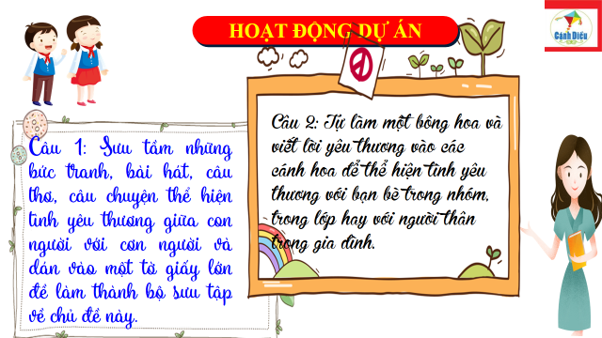
c. Sản phẩm: Câu trả lời, phần dự án của học sinh.
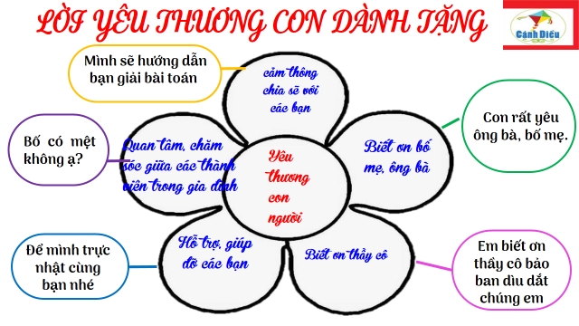
d. Tổ chức thực hiện:
Bước 1: Chuyển giao nhiệm vụ học tập:
- GV hướng dẫn học sinh thông qua hệ thông câu hỏi hoạt động dự án ...
+ Hoạt động dự án:
Nhóm 1: Sưu tầm những bức tranh, bài hát, câu thơ, câu chuyện thể hiện tình yêu thương giữa con người với cơn người và dán vào một tờ giấy lớn đề làm thành bộ sưu tập về chủ đề này.
Nhóm 2: Tự làm một bông hoa và viết lời yêu thương vào các cánh hoa để thể hiện tình yêu thương với bạn bè trong nhóm, trong lớp hay với người thân trong gia đình.
Bước 2: Thực hiện nhiệm vụ học tập
- Với hoạt động dự án: HS nghe hướng dẫn, chuẩn bị. Các thành viên trong nhóm trao đổi, thống nhất nội dung, hình thức thực hiện nhiêm vụ, cử báo cáo viên.
Bước 3: Báo cáo kết quả và thảo luận
GV:
- Yêu cầu HS lên trình bày, tham gia hoạt động nhóm tích cực.
- Hướng dẫn HS cách trình bày (nếu cần).
HS:
- Trình bày kết quả làm việc cá nhân.
+ Với hoạt động dự án: trao đổi, lắng nghe, nghiên cứu, trình bày nếu còn thời gian
- Nhận xét và bổ sung cho nhóm bạn (nếu cần).
Bước 4: Đánh giá kết quả thực hiện nhiệm vụ
-Yc hs nhận xét câu trả lời.
-Gv sửa chữa, đánh giá, chốt kiến thức.

....................*******************************************...................

